V 1 – Ein alternativer Glucosenachweis
Dieser Versuch soll eine Alternative zu den üblichen Nachweisreaktionen wie der Tollensprobe darstellen. Hier wird erhitztes Kupferoxid genutzt, um die Aldehydgruppe der Glucose zu einer Carbonsäure zu oxidieren. Der Versuch wurde angelehnt an die Reduktion von CuO in einer Acetonatmosphäre. Er basiert also auf den selben Effekten wie die Tollensprobe. Die SuS sollten den erweiterten Redoxbegriff kennen und wissen, wie Kupferoxid aufgebaut ist.

Gefahrenstoffe
Glucose |  |  | H: - |  |  | P: -
Wasser |  |  | H: - |  |  | P: -
Kupfernetz |  |  | H: - |  |  | P: -
 |  |  |  |  |  |  |  | 

Materialien: Bunsenbrenner, Dreifuß mit Netz, Becherglas
Chemikalien: Kupfernetz (oder Draht), D-Glucose, dest. Wasser
Durchführung: Es werden einige Spatel Glucose in das Becherglas gegeben und im Wasser gelöst. Anschließend wird die Lösung vorsichtig erhitzt.
Das Kupfernetz wird im Bunsenbrenner bis zum Glühen erhitzt und in die Glucoselösung gelegt.
Beobachtung: Das Kupfernetz färbt sich nach dem Erhitzen schwarz. Legt man es in die Glucoselösung, färben sich einige Stellen des Netzes kupferfarben.

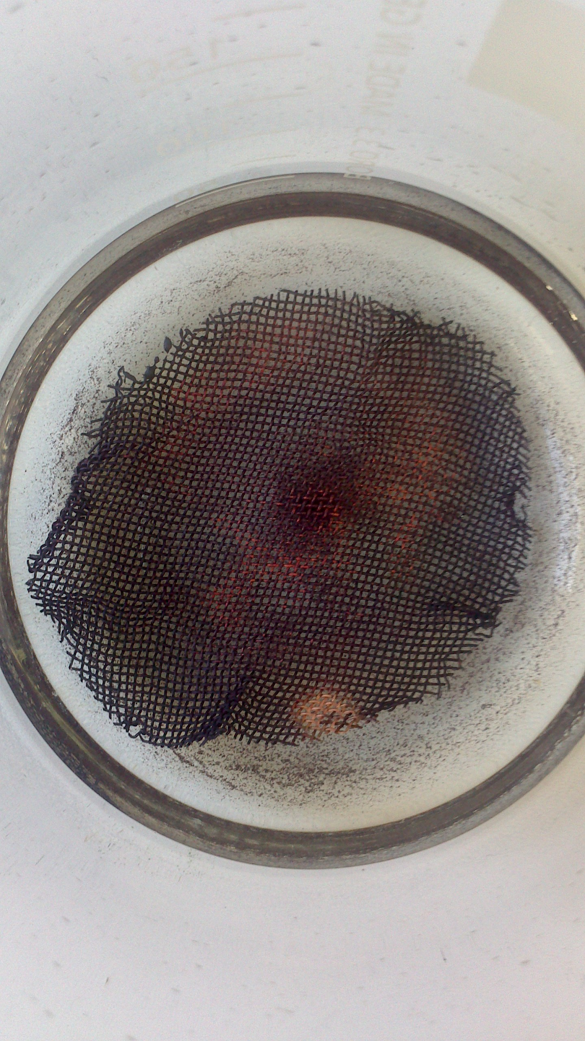
Abb. 1 – Kupferfärbung nach Reduktion des CuO zu Cu
Deutung: Die Reduktion des Kupfers in der Glucoselösung läuft nach folgender Reaktionsgleichung
CuO_{(s)} + R-CHO_{(aq)} → Cu_{(s)} + R-COOH_{(aq)}
Dabei steht R für den Rest des Glucosemoleküls. Die Aldehydgruppe der Glucose wird durch das Kupfer katalytisch oxidert.
Literatur: http://www.chemieunterricht.de/dc2/kh/kh-red.htm (Stand: 06.08.13) Autorin: Dagmar Wiechoczek
Unterrichtsanschlüsse: Dieser Versuch kann als Zusatzversuch zur Tollensprobe genutzt werden. Er eignet sich auch, um in die Thematik “Kohlenhydrate“ einzusteigen, da die SuS Kupferoxid bereits kennen und erkennen, dass eine Redoxreaktion stattgefunden hat.

